Agile Game Development Process: A Game Development Process

Tuby D’Oliveira Neto, 0000-0003-4080-986X, (Universidade Federal do Pará, Pará, Brasil) – netotuby@gmail.com

Colaboradores
Sandro Ronaldo Bezerra Oliveira, 0000-0002-8929-5145, (Universidade Federal do Pará, Pará, Brasil) – srbo@ufpa.br

ABSTRACT: The search for processes and good practices that support the electronic games development is increasingly common. However, although there is a lot of information about these methodologies aimed at traditional computer systems, there is little data in the literature about these approaches for the context of digital games and, when they exist, they are insufficient or very prolific, making an application in real environments unfeasible. This work presents the Agile Game Development Process, a proposal for a process for the digital games development, which combines aspects of other processes found in bibliographic surveys with some agile practices. Hence, the models identified in the literature were examined, extracting the best practices for the context of electronic games in order to build the proposed process. The article elucidates the flows, actors, tasks, artifacts and technologies in a succinct way in order to make the implementation viable.

Keywords: Digital Games, Game Development, Agile Methodology, Software Process

Agile Game Development Process: Um Processo para o Desenvolvimento de Jogos

RESUMO: A procura por processos e boas práticas que apoiem o desenvolvimento de jogos eletrônicos está cada vez mais comum. Entretanto, embora existam muitas informações de tais metodologias voltadas para sistemas computacionais tradicionais, há poucos dados na literatura sobre essas abordagens para o contexto dos jogos digitais e, quando existem, são insuficientes ou muito prolixas, inviabilizando a aplicação em ambientes reais. Esse trabalho apresenta o Agile Game Development Process, uma proposta de um processo para o desenvolvimento de jogos digitais a qual combina aspectos de outros processos encontrados em levantamentos bibliográficos com algumas práticas ágeis. Por conseguinte, foram examinados os modelos identificados na literatura, extraindo as melhores práticas para o contexto dos jogos eletrônicos de modo a construir o processo proposto. O artigo elucida os fluxos, atores, tarefas, artefatos e tecnologias de modo sucinto com o intuito de oportunizar a implementação.

Palavras-chave: Jogos Digitais, Desenvolvimento de Jogos, Metodologia Ágil, Processo de Software.

Agradecimentos: O autor deseja agradecer ao PIBIC/CNPq pela concessão de bolsa de iniciação científica para a condução desta pesquisa. Este trabalho pertence ao projeto SPIDER (http://www.spider.ufpa.br).
1 INTRODUÇÃO
É fato que, cada vez mais, os jogos eletrônicos e o mercado de games estão ganhando alcance no Brasil e no mundo. No que tange ao consumo, a edição de 2020 da Pesquisa Game Brasil (PGB), realizada pela agência nacional de tecnologia interativa Sioux Group, constatou que cerca de 73% dos brasileiros são jogadores de games, incluindo diferentes faixas etárias, plataformas, gêneros, estilos de jogabilidade (seja casual ou hardcore), entre uma série de outros aspectos. Em complemento, em relação às questões mercadológicas, dados publicados no site da Newzoo, uma empresa de consultoria da área de jogos, revelaram que, em 2018, o Brasil movimentou aproximadamente US$ 1,5 bilhão e que a nação ocupava a 13ª colocação mundial no mercado de games, sendo líder na América Latina.
Outros levantamentos mostram que o número de Desenvolvedores de Jogos Eletrônicos cresce a cada ano no Brasil - segundo um censo de 2018 da Indústria Brasileira de Jogos Digitais, financiado a partir de um acordo entre o Ministério da Cultura e a Unesco, no início de tal ano, existiam cerca de 375 (trezentos e setenta e cinco) Desenvolvedoras de Jogos digitais no país, aproximadamente o dobro da quantidade identificada no censo anterior, datado de 2014. No entanto, ressalta-se que muitas dessas empresas, principalmente as pequenas e médias, encontram desafios na execução e organização de projetos de games, falhando em seguir limitações de orçamentos, cronogramas e escopo, por exemplo.
Concomitante a isso, para desenvolver games com qualidade e eficiência, faz-se indispensável o emprego de boas práticas no Desenvolvimento de Jogos Digitais (AVELINO, 2018). A Engenharia de Software, área do conhecimento que estrutura cientificamente um conjunto de técnicas, métodos e ferramentas para dar suporte ao desenvolvimento de sistemas computacionais, é crucial nesse cenário, devendo ser adaptada para as características específicas da criação de jogos, como equipes multidisciplinares e produção de conteúdos audiovisuais.
Diante da problemática exposta, realizou-se uma revisão na literatura sobre Processos de Jogos Eletrônicos e, embora alguns tenham sido encontrados, foram identificadas informações prolixas ou em pequena quantidade para estes, consequentemente, dificultando a implementação em ambientes reais.
Assim sendo, o objetivo principal deste trabalho é propor, apresentar e elucidar um Processo Ágil para dar suporte ao Desenvolvimento de Jogos Digitais de forma eficaz, baseando-se em 3 (três) processos com essa mesma orientação encontrados no levantamento bibliográfico mencionado: o Game Waterfall Process, o Extreme Game Development (XGD) e o Scrum. O autor denominou o modelo de Agile Game Development Process.
O trabalho tem seu início com o aprofundamento de conceitos relacionados ao Desenvolvimento de Games, à Metodologia Ágil e aos processos que foram utilizados como base para o Agile Game Development Process. Além disso, foram analisados trabalhos relacionados, a saber propostas de metodologias similares, fazendo-se uma comparação com o diferencial deste trabalho.
Em sequência, o Agile Game Development Process foi explicitado, apresentando-se detalhadamente o fluxo, os atores, as tarefas, os artefatos e tecnologias recomendadas. Após tais especificações, foi analisada a aderência em relação aos elementos das 3 (três) abordagens nas quais o processo proposto foi baseado.
As próximas seções deste trabalho estão organizadas da seguinte forma: na Seção 2 é apresentada uma contextualização referente à fundamentação teórica utilizada; na Seção 3 tem-se a análise de alguns trabalhos relacionados; a Seção 4 explicita o processo; a Seção 5 retrata a aderência do Agile Game Development Process em relação aos processos encontrados; a Seção 6 descreve a metodologia de avaliação empregada; e, por fim, a Seção 7 conclui o trabalho.

2 FUNDAMENTAÇÃO TEÓRICA
Nesta seção, alguns conceitos sobre o contexto serão abordados para uma melhor caracterização da pesquisa relatada neste artigo.

2.1 Desenvolvimento de Jogos Digitais
Segundo SALEN e ZIMMERMAN (2004): “Um jogo é um sistema no qual os jogadores se envolvem em um conflito artificial, definido por regras, que implica um resultado quantificável”. Nesse sentido, entende-se que um jogo representa um ambiente de interatividade no qual tem-se a figura dos jogadores, que necessitam solucionar conflitos fictícios, seguindo algumas restrições predefinidas, com um determinado objetivo, ao mesmo tempo em que as ações tomadas nesse sistema implicam na geração de dados contáveis que determinarão um resultado, podendo ser representado pela vitória ou derrota, por exemplo. Vale ressaltar que os jogos apresentam diversos gêneros, como RPG, ação, aventura, estratégia, entre outros.
Por outro lado, o Jogo Digital ou Jogo Eletrônico ocorre quando essa dinâmica é trazida para os meios digitais ou eletrônicos. SALEN e ZIMMERMAN (2004) também afirmam que, nesses meios, as características são mais complexas devido a presença de fatores adicionais, a exemplo da comunicação em redes e da interatividade imediata ao mesmo tempo que mais restrita.
Em adição aos conceitos apresentados, o Desenvolvimento de Jogos Digitais ou Desenvolvimento de Jogos Eletrônicos representa o processo de produção de tais jogos. Assim sendo, é de suma importância o entendimento a respeito dos papéis envolvidos no processo em questão e do Ciclo de Vida dos Jogos.
De acordo com ROGERS (2013), existem 8 (oito) principais papéis envolvidos no Desenvolvimento de Jogos: Programador, Artista, Designer, Produtor, Testador, Compositor, Sound Designer e Redator.
- Programador: Com foco nas funcionalidades, é o ator responsável pela elaboração do código-fonte;
- Artista: É o ator responsável pela confecção dos elementos visuais, tais como personagens e cenários;
- Designer: Representa o projetista do jogo, sendo encarregado da definição das regras, sistema de pontuação, design das armas, além de outros aspectos do projeto do game;
- Produtor: Atua como um Gerente de Projetos, supervisionando os demais atores, planejando e monitorando todas as áreas e fases do projeto;
- Testador: Faz a execução dos testes, apurando inconsistências de código e avaliando fatores de diversão, com o intuito de assegurar qualidade no produto;
- Compositor: É responsável pela confecção das trilhas sonoras;
- Sound Designer: É responsável pela produção dos efeitos sonoros;
- Redator: Escreve o roteiro e a história que se passam no game.

Segundo SLOPER (2002), o processo de Desenvolvimento de Jogos constitui-se de 5 (cinco) etapas principais: Concepção, Pré-Produção, Produção, Pós-Produção e Pós-Lançamento.
- Concepção: Nesta etapa a empresa publicadora realizará uma análise de viabilidade para o projeto com o objetivo de definir um conceito de jogo o qual seja bem sucedido no mercado, de forma a maximizar os lucros com o game. Todas as decisões tomadas em tal fase serão registradas em um artefato denominado Documento Conceitual (Conceptual Document);
- Pré-Produção: Em seguida, ocorrerá a especificação dos elementos precisos para desenvolver o game. Nessa fase, gera-se o Documento de Game Design (Game Design Document), no qual são apresentadas características áudio-visuais e mecânicas do game e o Documento de Design Técnico (Technical Design Document), em que são registradas especificações técnicas do desenvolvimento, a exemplo das ferramentas ou tecnologias que serão utilizadas;
- Produção: É a fase de elaboração do código-fonte e dos elementos áudio-visuais, seguindo às documentações geradas nas etapas anteriores. Geram-se mais 2 (dois) artefatos, que passam por muitas atualizações: o Documento de Arte (Art List Document) e o Documento de Som (Sound List Document). Enquanto o primeiro apresenta os elementos visuais a serem produzidos pela equipe de arte, desde armas até cenários, o segundo apresenta os elementos sonoros a serem produzidos pela equipe de som, isto é, as trilhas e efeitos sonoros;
- Pós-Produção: Após a Produção, ocorre a geração de um Plano de Testes, contendo um guia para a execução de testes sobre o produto, voltados tanto para a equipe de desenvolvimento quanto para os jogadores ou consumidores finais. Somado a isso, são levantados pontos positivos, negativos e lições aprendidas do projeto e registrados em um Documento de Post Mortem, visando minimizar erros em projetos futuros;
- Pós-lançamento: Por fim, com o produto no mercado, são executadas as atividades de Marketing e são acompanhadas as reações do público. A partir disso, é estabelecido um canal de comunicação para sanar dúvidas dos consumidores sobre a operação do jogo e a publicadora analisa possibilidades de lançamentos de mais versões, seja para outras línguas ou para outras plataformas, mais sequências, isto é, um novo jogo com a continuação da história ou mais expansões, ou seja, customizações especiais para o jogo já lançado.

2.2 Metodologia Ágil
A Metodologia Ágil surgiu nos últimos anos, no contexto da economia moderna, onde as condições mercadológicas alteram-se rapidamente, os clientes mudam de ideia a respeito do produto de software e ameaças competitivas de sistemas computacionais similares surgem sem aviso prévio. Nessa lógica, o desenvolvimento ágil de software tenta evitar os pontos fracos da Engenharia de Software clássica, uma vez que os processos sequenciais possuem baixa flexibilidade e alto custo para a gestão de mudanças.
No ano de 2001, Kent Beck e outros 16 (dezesseis) renomados desenvolvedores de software se agruparam e assinaram o “Manifesto para o Desenvolvimento Ágil de Software”, o qual reúne 4 (quatro) valores:
- Indivíduos e interações acima de processos e ferramentas;
- Software operacional acima de documentação completa;
- Colaboração dos clientes acima de negociação contratual;
- Resposta a mudanças acima de seguir um plano.
Sendo assim, PRESSMAN(2011) afirma que a Metodologia Ágil pode ser entendida como um conjunto de processos, atividades, ferramentas e comportamentos os quais seguem as orientações do Manifesto Ágil. Nessa conjuntura, ao invés de seguir uma sequência de etapas fixas, passando por análise, implementação, testes e manutenção, a Metodologia Ágil se caracteriza por ser incremental ou iterativa. O projeto é dividido em ciclos rápidos, nos quais as equipes fazem entregas funcionais incrementais ao cliente, registrando o feedback e adaptando o produto com mais fluidez e dinamicidade às mudanças requisitadas. Em comparação com a Engenharia de Software clássica, os projetos são mais simplificados, a colaboração entre equipes e clientes é muito maior, a entrega de valor ocorre mais rapidamente e a burocracia, bem como os custos com mudanças de escopo, são mais reduzidos. A Programação Extrema (XP), o Scrum e o Crystal são exemplos de Modelos de Processos Ágeis.
Faz-se imprescindível acrescentar que PRESSMAN (2011) destaca que a nova realidade trazida pela economia moderna e a consequente demanda por agilidade não anulam princípios e fundamentos da Engenharia de Software estudados antes desse panorama, posto que tais quais as demais disciplinas da Engenharia, a Engenharia de Software pode evoluir e se adaptar às mudanças de cenário postas em cheque.

2.3 Modelos de Processo para o Desenvolvimento de Jogos
Nesse tópico, serão analisados 3 (três) modelos de processo para o desenvolvimento de jogos eletrônicos, que foram encontrados a partir de revisão na literatura, sendo respectivamente: Game Waterfall Process, Extreme Game Development (XGD) e Scrum.

2.3.1 Game Waterfall Process
O Game Waterfall Process ou Processo Cascata para Jogos consiste na adaptação do tradicional Modelo Cascata para o contexto de Desenvolvimento de Jogos Digitais. Nesse sentido, de modo similar ao processo para softwares convencionais, todas as tarefas do projeto seguem sequencialmente, uma após a outra, somado a característica de que o Game Waterfall Process é baseado no Ciclo de Vida dos Jogos, explicado na seção 2.1. Assim sendo, as etapas do Processo Cascata para Jogos são 5 (cinco): Concepção, Pré-Produção, Produção, Pós-Produção e Pós-Lançamento, em que são seguidas as mesmas recomendações de documentações e procedimentos descritos na seção 2.1. De modo análogo à metodologia tradicional, tem-se: Requisitos, Projeto, Implementação, Testes e Manutenção.

2.3.2 Extreme Game Development (XGD)
O Extreme Game Development (XGD) (DEMACHY, 2013) é uma Metodologia Ágil para o desenvolvimento de jogos baseada na Programação Extrema ou Extreme Programming (XP). Nessa perspectiva, o foco do XGD está em adaptar os valores e práticas do XP para o contexto dos games, dado que a Programação Extrema foi criada por programadores e as equipes de desenvolvimento de jogos são multidisciplinares, sendo compostas por artistas, músicos, game designers, entre outros novos atores. Além disso, diferentemente dos softwares convencionais, os jogos digitais contam com conteúdos multimídia e fatores de divertimento dos jogadores.
No que concerne aos valores do XGD, de forma similar ao XP, tem-se simplicidade, comunicação, feedback, coragem e respeito. Simplicidade, pois o código-fonte do jogo deve ser funcional da forma mais simples possível, sobretudo se não for reutilizado; Comunicação, já que é um fator crucial com as equipes multidisciplinares, sendo relevante priorizar conversas orais e registro de documentos os mais curtos possíveis, a exemplo de reduzir a complexidade de um Documento de Game Design, de modo que os programadores consigam transformar as ideias em linhas de código; Feedback, de modo a obter respostas rapidamente tanto do processo com os times, quanto do game com a empresa publicadora, visando reduzir custos de possíveis adaptações; Coragem, para que as equipes aceitem feedbacks regulares e eventuais críticas da Publicadora; Respeito, entre todos os envolvidos no processo, servindo como um valor de sustentação a todos os outros, porque caso não exista, o processo torna-se impraticável.
No que tange às práticas do processo referido, o Extreme Game Development manteve algumas das dezenas de práticas do Extreme Programming, com poucas alterações, algumas das principais são: Whole Team, Desenvolvimento Orientado a Testes e User Stories.
A prática de Whole Team (DEMACHY, 2013) significa que toda a equipe de desenvolvimento tem um nível de conhecimento semelhante do código-fonte, não havendo a noção de programadores especializados em partes, isto é, caso um desenvolvedor deixe o time, isso não gerará um grande impacto, pois os demais são competentes de fazerem esforços para substituí-lo. A mesma regra vale para os artistas e para os músicos, sendo preciso cuidado do gerente de projetos ao eleger um artista especializado em personagens ou um músico com especialização em efeitos sonoros.
A prática de Desenvolvimento Orientado a Testes (BECK, 2003) visa antecipar a identificação e correção de falhas durante o desenvolvimento, com o uso massivo da abordagem de testes. No XGD, os testes são divididos em 2 (duas) abordagens principais: os Testes Funcionais, que serão conduzidos pelo gerente de projetos, pelo game designer e pelo testador, onde são escritos scripts específicos para cada requisito do jogo e tal funcionalidade é validada somente se o script for executado com êxito; e os Testes Unitários Automatizados, conduzidos pela equipe de desenvolvimento para garantir que cada unidade do código-fonte está funcionando como o esperado, valendo ressaltar que os artistas também podem executar esse tipo de teste com métricas quantitativas visuais, a exemplo da quantidade de pixels. Também é válido destacar que os testes manuais não são anulados, podendo ser aplicados em outros aspectos, como a jogabilidade.
Em conclusão, as User Stories representam uma forma simples e ágil de escrever os requisitos do game especificados pela empresa publicadora. As User Stories também tornam mais fácil a definição dos testes funcionais mencionados no parágrafo anterior.

2.3.3 Scrum
De acordo com (SHWABER E SUTHERLAND, 2020), o Scrum é um método ágil de gerência e planejamento de projetos de software. Embora seja voltado para sistemas computacionais mais convencionais e não para jogos, foram encontrados registros de implementação por algumas empresas de games em torno do mundo. É baseado em 3 (três) pilares fundamentais: transparência, inspeção e adaptação. Transparência, pois todos os papéis envolvidos têm conhecimento dos requisitos de entrega, dos procedimentos e do andamento do projeto de modo geral; Inspeção, posto que todas as atividades que estão sendo realizadas são monitoradas frequentemente; Adaptação, uma vez que tanto o produto como o próprio processo em si estão sujeitos a sofrer alterações de acordo com o cenário.
Primeiramente, (SHWABER E SUTHERLAND, 2020) apresentam 3 (três) papéis para essa metodologia: Product Owner, Scrum Master e Time de Desenvolvimento. O Product Owner representa o ator responsável pela decisão sobre o produto e as funcionalidades que devem ser desenvolvidas, priorizando os requisitos e estabelecendo uma ordem para desenvolvimento. O Scrum Master consiste em um papel de liderança do processo, assegurando que todos os fundamentos do Scrum sejam devidamente aplicados e é de sua responsabilidade lidar com as dificuldades abordadas pela equipe da melhor maneira possível. Por fim, o Time de Desenvolvimento consta na equipe de desenvolvimento, encarregada na construção do produto em si. Essa equipe é auto-organizada, visto que os próprios membros tomam as decisões relativas à maneira como o desenvolvimento será feito.
Em relação aos artefatos, tendo em vista que o Scrum é um processo ágil, tem-se somente 2 (dois) obrigatórios: Product Backlog e Sprint Backlog. O primeiro refere-se à lista das funcionalidades requeridas para o produto, não havendo a necessidade de estar completo inicialmente, já que novos requisitos podem surgir com o tempo e serem adicionados nesse artefato posteriormente, o Product Owner faz uma priorização e especifica quais itens são os mais relevantes. O segundo diz respeito ao conjunto das tarefas que a equipe deverá desenvolver na próxima Sprint ou iteração de desenvolvimento do processo, sendo extraídas diretamente do Product Backlog.
Há mais 2 (dois) artefatos que geralmente são utilizados para dar suporte ao Scrum, porém não são obrigatórios: Quadros Kanban e Release Burndown. Os Quadros Kanban constituem-se em uma estratégia de visualização do fluxo de trabalho, nos quais diferentes status são colocados em colunas adjacentes, como “Backlog”, “Em Progresso”, “Testes” e Pronto” e as tarefas são catalogadas em notas e alocadas no status correspondente. O Release Burndown, por outro lado, é um gráfico cujo o eixo horizontal mostra os iterações ou Sprints e o vertical, a quantidade de trabalho ou esforço que ainda precisa ser empregado no início da cada Sprint, permitindo um acompanhamento do andamento do projeto.
Finalmente, (SHWABER E SUTHERLAND, 2020) pontuam os eventos chave do Scrum: Sprint Planning, Execução da Sprint, Daily Scrum, Revisão da Sprint e Retrospectiva da Sprint, a saber:
- Sprint Planning: Tendo a visão geral do produto, trazida pelo Product Owner e consequentemente, a elaboração do Product Backlog com as funcionalidades priorizadas, em conjunto com o Scrum Master, acontece o planejamento da Sprint, onde todos os atores estarão presentes para discutir e definir as tarefas que serão executadas na Sprint e para registrar no Sprint Backlog. Essa decisão é tomada seguindo a priorização definida e a velocidade dos membros do Time de Desenvolvimento;
- Execução da Sprint: Em seguida do Sprint Planning, é o evento de construção do produto, segundo os itens do Sprint Backlog. Em geral, ocorre em períodos fixos denominados de time-box, que variam de 2 (duas) até 4 (quatro) semanas;
- Daily Scrum: Reunião diária que se passa na Execução da Sprint com a participação do Scrum Master e do Scrum Team. 3 (três) questionamentos são feitos: “O que fez ontem?”, “O que fará hoje?” e “Existem impedimentos?”. Caso existam entraves, o Scrum Master deve agir em prol de encontrar alguma solução e otimizar a produtividade;
- Revisão da Sprint: Assim como no Sprint Planning, todos os atores estão presentes. Nesse evento, após o término da Execução da Sprint, toda a produção é validada e são avaliadas necessidades de mudanças no produto;
- Retrospectiva: Após a Revisão da Sprint, nessa etapa, são avaliadas necessidades de mudanças no processo, a partir do levantamento de pontos positivos, negativos e possíveis soluções para os problemas identificados.

3 TRABALHOS RELACIONADOS
Nesta seção, serão analisados pontos fortes e fracos de 2 (dois) Trabalhos Relacionados encontrados na literatura seguidos das explicações dos aspectos diferenciais deste trabalho.

3.1 Agile Game Development With Scrum (KEITH, 2010)
O autor (KEITH, 2010) aborda uma adaptação do Scrum (aprofundado na seção 2.3.3) para o Desenvolvimento de Games. Entre os pontos fortes deste trabalho, apresenta muitas práticas eficientes para adequar a versão padrão do Processo Ágil referido para a criação de jogos, como o outsourcing e lideranças para as equipes multidisciplinares. Além disso, detalha todos os fluxos, atores, etapas e artefatos que precisam ser executados em cada iteração do projeto. Enfim, considera que a distribuição de trabalho e esforço entre o total de iterações necessárias para finalizar o projeto não é igual, dividindo o total do projeto em fases:
- Conceito: As Sprints iniciais são mais curtas e dedicadas à geração de ideias e prototipagens, de forma a determinar um conceito para o jogo. Em outras palavras, o propósito é criar conhecimento para as equipes e os stakeholders, não é o momento de gerar valor para o consumidor;
- Pré-Produção: Em sequência, essa etapa é focada em estabelecer os elementos atrativos de divertimento, agregando valor e conhecimento sobre os custos de produção;
- Produção: As equipes desenvolvem o jogo com base nos pontos que foram identificados na pré-produção, melhorando o produto incrementalmente;
- Pós-Produção: As últimas Sprints são voltadas para ajustes, “polimento” e correção de erros. Nessa fase, a maior parte dos itens no Backlog representam tarefas desse tipo.
Não obstante, o livro detalha excessivamente o Scrum clássico (para desenvolvimento de softwares convencionais), tornando-se um guia exaustivo, em contrapartida com os princípios da Metodologia Ágil. Outro ponto fraco é o fato de que, embora apresente detalhadamente o que precisa ser feito dentro de cada incremento, tem-se somente uma visão fragmentada, em outras palavras, o Scrum é examinado em um dos capítulos e somente no próximo encontram-se as explicações das técnicas aplicadas, não havendo uma visão geral do processo unificado, tanto textual como em forma de um diagrama esquemático. Como último fator, não foram encontradas sugestões de ferramentas as quais possam apoiar o processo.

3.2 Game-Scrum: An Approach to Agile Game Development (GODOY E BARBOSA, 2010)
Os autores (GODOY E BARBOSA, 2010) propõem o processo Game-Scrum, um Método Ágil para Desenvolvimento de Jogos Digitais baseado no Scrum e no Extreme Programming (XP). Primeiramente, um dos pontos fortes do trabalho é o fato de que o modelo é acessível tanto para profissionais mais experientes como para indivíduos com pouco conhecimento na área de Desenvolvimento de Jogos. Outro aspecto positivo é que foi aplicado na criação de um jogo educativo para o ensino de Engenharia de Software e obteve resultados satisfatórios. Por fim, similarmente ao trabalho de KEITH (2010), também estrutura o total do projeto em fases, sendo estas:
- Pré-Produção: As Sprints iniciais funcionarão como prototipagens e são realizadas para descobrir o conceito do jogo e esclarecer o fator de divertimento, ou seja, os atrativos do game, com o intuito de evitar que isso seja delegado para o desenvolvimento. Nessa etapa, será produzido o Documento de Game Design;
- Produção: Após a etapa de Pré-Produção, é necessário que o escopo esteja bem definido e que o Documento de Game Design seja traduzido no Product Backlog. Essas Sprints consistirão no desenvolvimento do jogo em si, tanto do código como dos elementos multimídia;
- Pós-Produção: As últimas Sprints consistirão em testes de jogabilidade para assegurar a qualidade do game e na criação de um Documento de Post Mortem para registrar pontos positivos, soluções, pontos negativos, problemas críticos, entre outras experiências do desenvolvimento para levar em consideração em projetos futuros.
Entretanto, ainda que o processo aponte como os ciclos estão divididos ao longo do tempo total do projeto, não há um diagrama esquemático para visualização. Além disso, o artigo não foca na estrutura de cada iteração, não apresentando detalhes do fluxo, atores, tarefas, procedimentos e artefatos de um determinado ciclo, apenas mencionando alguns desses elementos, como o Documento de Post Mortem. Finalmente, também não foram encontradas sugestões de tecnologias para dar suporte ao processo.

3.3 Diferencial deste Trabalho
Em relação aos 2 (dois) trabalhos citados, o trabalho em desenvolvimento possui a peculiaridade de evidenciar as iterações com um alto de grau de detalhamento.
Primeiramente, tem-se um diagrama esquemático na notação BPMN (Business Process Model and Notation) mostrando todos os elementos inerentes ao processo em um fluxo sequencial.
Somado a isso, há o detalhamento de cada uma das tarefas presentes no gráfico citado acima, com especificações dos atores responsáveis e artefatos de entrada e saída. Para alguns dos referidos artefatos, também foram definidas recomendações de padrões a serem seguidos, com os campos necessários e as informações a serem registradas em cada campo. Enfim, também existe uma relação de tecnologias as quais podem ser empregadas para a otimização do processo.
Vale ressaltar que o modelo também é flexível a prototipagens para as Sprints iniciais, quando o conceito do jogo não está muito bem definido, bastando executar as atividades que forem mais convenientes para as equipes na fase em que o projeto se encontra.

4 AGILE GAME DEVELOPMENT PROCESS
Nesta seção, serão abordados todos os aspectos referentes ao processo proposto neste trabalho, evidenciando o fluxo, os atores, as tarefas, os artefatos e as ferramentas que possam apoiar a metodologia.

4.1 O Fluxo
A Figura 1 mostra um diagrama esquemático sequencial do Agile Game Development Process sob a notação BPMN, uma notação formal utilizada universalmente no paradigma de negócios para a modelagem e automatização de processos.

4.2 Papéis Recomendados
No Agile Game Development Process, são 5 (cinco) os papéis recomendados: Product Owner, Scrum Master, Equipe de Desenvolvimento, Equipe de Arte e Equipe de Som. Os atores escolhidos foram baseados majoritariamente no Scrum, modelo de processo descrito no item 2.3.2, com algumas alterações para a inserção na perspectiva dos games, a saber:
- PO (Product Owner): É o ator que, representando a empresa publicadora, é responsável pelas decisões sobre o jogo e sobre as funcionalidades as quais devem ser construídas, estabelecendo uma prioridade de desenvolvimento;
- Scrum Master: É o papel de liderança do processo. Deve garantir que todos os princípios e valores da metodologia ágil sejam seguidos e possui a função de agir como um facilitador para as equipes, ou seja, deve procurar soluções para os impasses levantados pelos membros. No contexto dos games, também é importante que o líder tenha conhecimentos sobre projetos de jogos;
- Equipe de Desenvolvimento: Os integrantes dessa equipe possuem a função de elaboração do código-fonte do jogo. Assim como no Scrum, tal grupo é auto-organizado, pois são os próprios membros que decidem como construir o produto;
- Equipe de Arte: Esse é um novo papel em relação à abordagem clássica do Scrum. Os participantes dessa equipe são os encarregados de produzir os elementos visuais para o game, isto é, as imagens e as animações especiais. Tal qual a Equipe de Desenvolvimento, é um grupo auto-organizado;
- Equipe de Som: Outro autor ausente no Scrum clássico. Os integrantes desse grupo têm a incumbência de criar os elementos sonoros do jogo, ou seja, as faixas de música e os efeitos sonoros. Vale ressaltar que os participantes também são autônomos em relação ao método de trabalho.
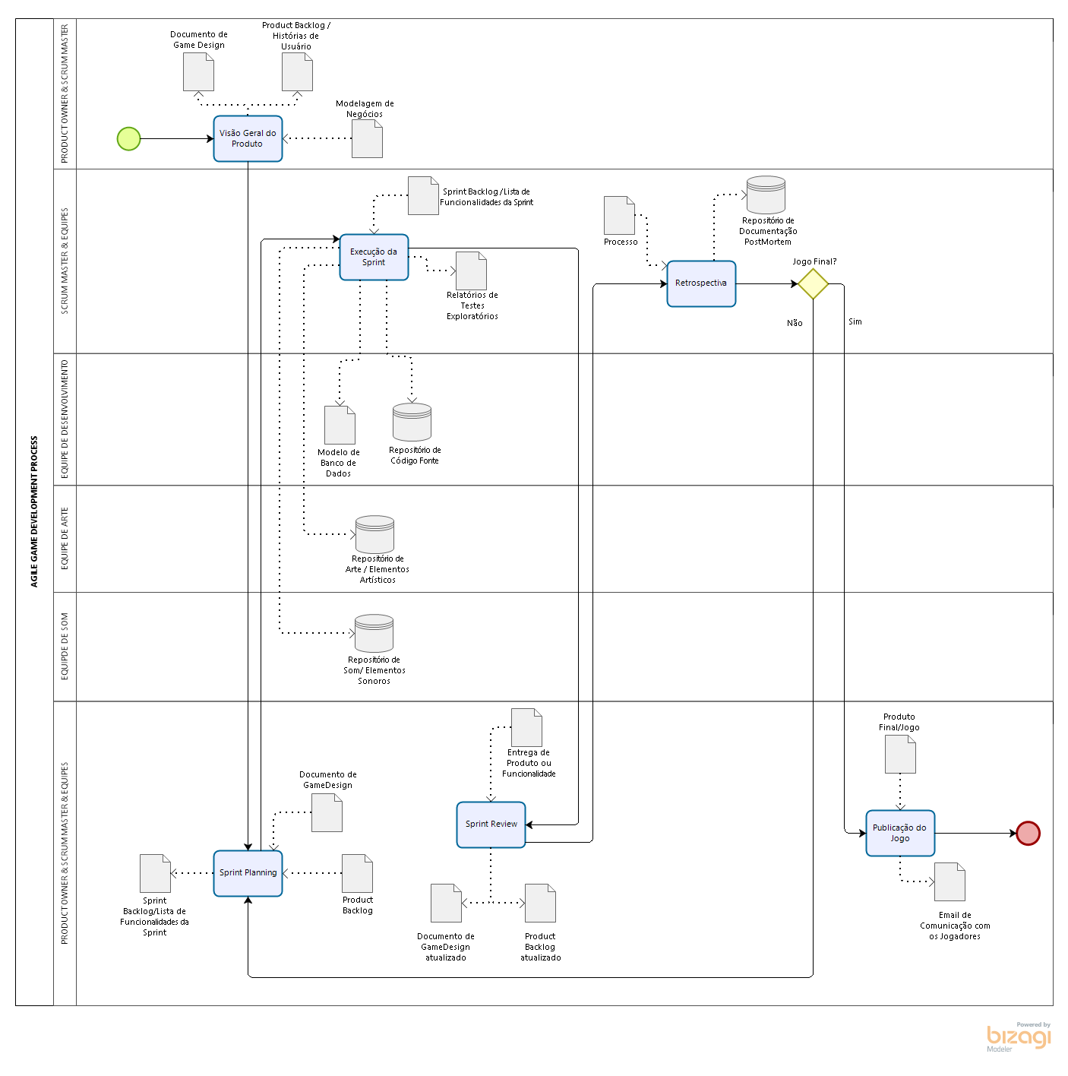

Figura 1 – Fluxo do Processo sob a notação BPMN (Business Process Model and Notation)
Fonte: Elaboração própria (2020).

4.3 Tarefas do Fluxo
No que diz respeito às tarefas do fluxo, conforme ilustradas nas figuras geométricas azuis na Figura 1, tem-se, respectivamente: Visão Geral do Produto, Sprint Planning, Execução da Sprint, Sprint Review, Retrospectiva e Publicação do Jogo. Estas tarefas serão melhor detalhadas nas seções a seguir.

4.3.1 Visão Geral do Produto
Primeiramente, o Product Owner apresenta uma modelagem de negócios, a qual ilustra, de forma mais inicial, o jogo que será desenvolvido. O Scrum Master analisa o material apresentado e, em conjunto com o PO, escrevem o Documento de Game Design, um artefato que cataloga características chave do game, como descrição dos personagens, cenários e missões, servindo como um guia para todo o desenvolvimento (esse e os demais artefatos serão apresentados com maior detalhamento na seção 4.3).
Tendo o Documento de Game Design, os 2 (dois) atores mencionados traduzem tais características para uma lista de funcionalidades, sob a sintaxe das User Stories, registrando no artefato Product Backlog. Serão incluídos requisitos não somente para a Equipe de Desenvolvimento, como também para as equipes de Arte e de Som. Também é preciso indicar a prioridade de desenvolvimento e os cenários de aceitação ou critérios de aceite (esses enunciados serão utilizados posteriormente para a validação) de cada uma das User Stories, anexando juntamente ao Backlog referido. Enfim, vale destacar que a recomendação do processo é que o Product Backlog seja uma coluna em um Domain Expert Kanban, um quadro onde será possível acompanhar o andamento do projeto como um todo.

4.3.2 Sprint Planning
Seguindo o fluxo, tem-se o Sprint Planning, etapa que reúne todos os atores do processo. De início, são identificados os requisitos mais prioritários do Product Backlog, para que cada uma das equipes, separadamente, estime a quantidade de esforço necessário para cumprir tais estórias.
Exemplificando, para uma determinada estória para a Equipe de Desenvolvimento de prioridade elevada, os membros desse time jogam Planning Poker, um jogo em que, para cada participante, são distribuídas as mesmas cartas, com os valores: 1, 2, 3, 5, 8, 13, 20, 40 e 100. Tais numerações correspondem a um nível de dificuldade em ordem crescente, em outras palavras, os cartões 1, 2 e 3 significam dificuldade baixa, 5 dificuldade média, 8 e 13 dificuldade elevada e 20, 40 e 100, dificuldade imensurável, levando a possíveis mudanças naquela funcionalidade ou divisão em 2 (duas) funcionalidades diferentes. Após o entendimento do requisito e iniciada uma rodada, o participante deve mostrar uma das cartas, havendo consenso entre todos, o valor daquela User Story fica definido como a numeração e não havendo, os desenvolvedores dialogam até que exista um acordo e uma nova rodada se inicia. Enfim, esse procedimento é repetido para todos os itens prioritários levantados para a Equipe de Desenvolvimento e para as outras 2 (duas) equipes, separadamente.
Em sequência da estimativa, levando em consideração a velocidade das equipes, a saber, a quantidade de pontos de Planning Poker que cada equipe consegue desenvolver em uma dada iteração, são acordadas as estórias que serão desenvolvidas no próximo ciclo, definem-se os membros responsáveis por cada uma delas e estas são registradas no artefato Sprint Backlog (as funcionalidades, que até então eram anexadas com suas descrições, cenários de aceitação e grau de prioridade, agora também apresentam os membros responsáveis por executá-las). A recomendação do Agile Game Development Process é que o Sprint Backlog seja uma coluna no Domain Expert Kanban, possibilitando uma visualização do andamento geral do projeto em relação ao do ciclo e outra coluna em Team Kanban, quadro voltado para o monitoramento da realização das tarefas do novo incremento do game.

4.3.3 Execução da Sprint
A Execução da Sprint visa a elaboração de uma parte ou incremento do game, de acordo com os itens presentes no Sprint Backlog e sempre seguindo as diretrizes do Documento de Game Design, ocorrendo em um intervalo de tempo fixo denominado de time box, que varia de 2 até 4 semanas. Todos os papéis recomendados participam da tarefa em questão, com exceção do PO.
No início de todos os dias da Sprint, os membros realizam uma reunião na qual necessitam responder 3 (três) perguntas básicas: “O que fez ontem?”, “O que fará hoje?” e “Há algum impedimento?”. Caso a resposta da terceira pergunta seja afirmativa, o Scrum Master deve ajudar o indivíduo a encontrar uma solução viável.
Nessa etapa do Agile Game Development Process, cabe à Equipe de Desenvolvimento identificar os dados necessários a serem armazenados, criar uma modelo de banco de dados e desenvolver o código-fonte nas tecnologias escolhidas. A técnica de Pair Programming deve ser incentivada, de modo que 2 (dois) programadores trabalhem juntos: enquanto um programa, o outro monitora, possibilitando a troca de conhecimento. É de suma importância frisar que, já que é um processo em que a comunicação e o alinhamento são elementares, o código obrigatoriamente precisa ser armazenado em um repositório central de acesso a todos os integrantes.
Concomitantemente, as mesmas regras valem para as Equipes de Arte e de Som. A Equipe de Arte desenvolverá todos os elementos visuais necessários, sejam personagens, cenários, objetos, recompensas, entre outros, devendo compartilhar em um Repositório de Arte. De modo igual, todos as faixas de músicas e efeitos sonoros produzidos pela Equipe de Som durante a Sprint devem ser colocados em um Repositório de Som de acesso a todos. Assim, os programadores poderão obter esses recursos e integrar com as linhas de código.
Finalmente, é crucial testar a produção. Mais uma vez, objetivando a agilidade, recomenda-se a aplicação da abordagem de Testes Exploratórios por parte da Equipe de Desenvolvimento, os quais dispensam a definição demorada de numerosos casos de testes, onde é preciso descrever um conjunto de condições para testar cada parte de uma aplicação. De acordo com (ITKONEN E MANTILA, 2013), nessa abordagem, com o intuito de identificar inconsistências de forma rápida e com a maior cobertura possível, é realizada uma exploração em massa de uma determinada área do software. Para isso, é definida uma meta, ou seja, uma área do produto a ser explorada, bem como uma estratégia de exploração e um tempo de execução dos testes, sempre registrando todas as métricas e resultados encontrados, sejam bugs ou apenas observações adicionais. No final da execução, portanto, será gerado um relatório com todas as inconsistências encontradas a serem corrigidas. Em um cenário ideal, todas as inconsistências são corrigidas antes do término da Sprint, do contrário, essa tarefa é passada para a próxima iteração.

4.3.4 Sprint Review
Após o final do time box da Execução da Sprint, inicia-se a Sprint Review, onde todos os atores estão presentes. Preliminarmente, todas as equipes mostram a produção realizada na Sprint para o PO, o qual irá fazer validações. Para cada meta da Sprint, ou seja, cada item presente no Sprint Backlog, o PO irá validar a produção das equipes para aquele requisito segundo os critérios de aceite, ou seja, se todos os cenários de aceitação estiverem sendo atendidos, a User Story é colocada como pronta, caso contrário, continua no Backlog e os defeitos encontrados são registrados. Em suma, consiste em avaliar se os objetivos da iteração foram concluídos ou não.
Além disso, após visualizar o incremento produzido, o Product Owner pode solicitar mudanças no produto, isto é, novas regras de negócio que resultarão em modificações nos artefatos que descrevem o game: o Documento de Game Design e o Product Backlog. Assim sendo, caso necessário, esses documentos são atualizados.

4.3.5 Retrospectiva
Tal qual a Execução da Sprint, na Retrospectiva, o PO é o único ator que está ausente. Enquanto na Sprint Review são avaliadas necessidades de mudanças no jogo, na Retrospectiva, são averiguadas necessidades de alterações no processo. O foco é que os membros das equipes debatam a experiência que presenciaram na última iteração, sob a mediação do Scrum Master. Ademais, é fundamental que cada indivíduo tenha sua vez de falar e que pontos positivos e negativos do processo sejam levantados. Para os pontos negativos, soluções devem ser discutidas, e, após acordadas, enfatiza-se que sejam aplicadas na próxima Sprint.
Sugere-se que todos os aspectos levantados nessa reunião sejam registrados em um Documento de Post Mortem e que tal documentação seja alocada em um Repositório de Documentação Post Mortem, garantindo que todas as lições aprendidas estejam devidamente disponíveis para consulta para que os erros sejam minimizados e os acertos maximizados em Sprints futuras e até mesmo em projetos futuros.

4.3.6 Publicação do Jogo
A última etapa do Agile Game Development Process é a de Publicação do Jogo, que ocorre caso a última entrega tenha sido a versão final do game, caso contrário, retorna-se para a fase de Sprint Planning para planejar uma nova Sprint.
Entre as ações tomadas aqui, promove-se o marketing e a divulgação do jogo, a partir de anúncios que apresentem os atrativos do produto, de modo a atrair novos consumidores. Também é estabelecido um canal de comunicação com os jogadores, visando sanar eventuais dúvidas que possam surgir com a operação do game. Em relação ao canal, o processo recomenda a criação de uma conta de e-mail e um corpo de e-mail de boas-vindas, enviado automaticamente quando um novo jogador adquire o produto.
Somado a isso, com base na reação do público, são discutidas possibilidades de novos lançamentos: novas expansões, ou seja, mais opções de customização para o jogo, novas versões, isto é, o game lançado em outros idiomas ou outras plataformas, ou ainda, uma nova sequência, sendo um jogo novo com a continuação da história atual.

4.4 Artefatos
Nessa seção, serão detalhados os artefatos gerados no Game Agile Process. No diagrama BPMN ilustrado na Figura 1, esses elementos estão conectados com as tarefas (formas geométricas azuis) por intermédio das setas pontilhadas. Vale assinalar que nas imagens dos artefatos que serão mostradas nessa seção, foi utilizada a notação de caracteres “<” (menor que) e “>” (maior que) para representar que a sentença localizada entre esses sinais descreve as informações a serem registradas no respectivo campo do artefato.

4.4.1. Documento de Game Design
O Documento de Game Design, gerado na etapa de Visão Geral do Produto pelo Product Owner e pelo Scrum Master, possui todas as informações relativas ao projeto do game, incluindo desde a temática do jogo até especificidades dos personagens. Constantemente, tal documentação sofre alterações, por isso, é preciso escolher uma ferramenta que disponibilize fácil edição.
Outrossim, não existe uma maneira padrão de escrever esse artefato, desde que cumpra com sua função de servir como um guia elucidativo para que as equipes possam ter uma base sólida para construir o produto. O autor do processo proposto montou um padrão a ser seguido baseado na abordagem de PAUL SCHUYTEMA (2006) na ferramenta Google Docs (essa e demais tecnologias serão aprofundadas na seção 4.5), o qual pode ser visualizado na Figura 2.

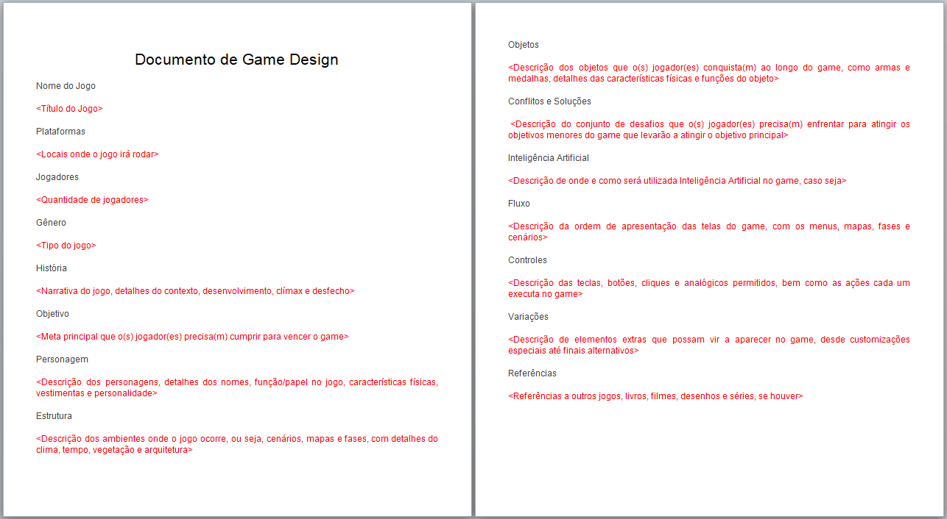
Figura 2 – Documento de Game Design
Fonte: Elaboração própria (2020).

4.4.2. Product Backlog
O Product Backlog apresenta a lista de funcionalidades a serem desenvolvidas para o game e também são escritas na fase de Visão Geral do Produto pelo Product Owner em conjunto com o Scrum Master, sendo voltadas para a Equipe de Desenvolvimento, para a Equipe de Arte e à Equipe de Som.
Segundo o padrão do Agile Game Development Process, cada requisito deve: possuir um título, ser detalhado sob o padrão das User Stories, apresentar 1 (um) ou mais Critérios de Aceite sob a sintaxe dos Cenários de Aceitação para a validação, apresentar um nível de prioridade (baixa, média ou alta) de desenvolvimento e ter uma sinalização de que é uma nova história caso se trate de uma mudança sobre o Backlog inicial.
Recomenda-se que seja criado um Domain Expert Kanban com as colunas “Product Backlog”, “Sprint Backlog” e “Entregue” com cada requisito em seu respectivo status como uma estratégia de acompanhamento do andamento do projeto, ou seja, caso um item ainda esteja pendente, continua na primeira coluna, caso seja alocado para desenvolvimento na Sprint, é colocado na segunda coluna e se for validado pelo PO, situa-se na terceira. A Figura 3 ilustra esse quadro elaborado na ferramenta Trello.

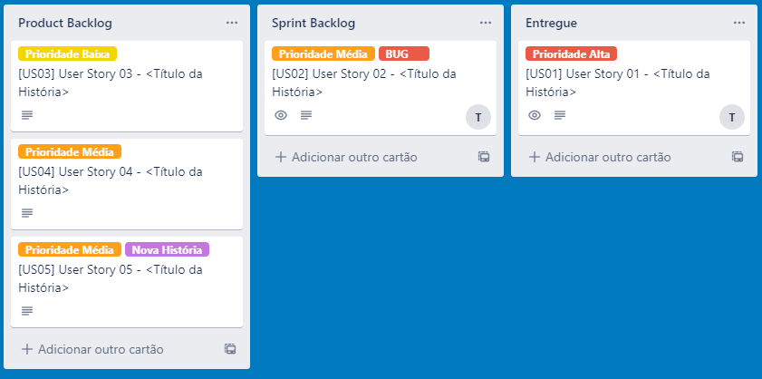
Figura 3 – Domain Expert Kanban
Fonte: Elaboração própria (2020).

A Figura 4 ilustra um exemplo de aplicação das sintaxes recomendadas em um dos itens do Product Backlog representado na Figura 3.

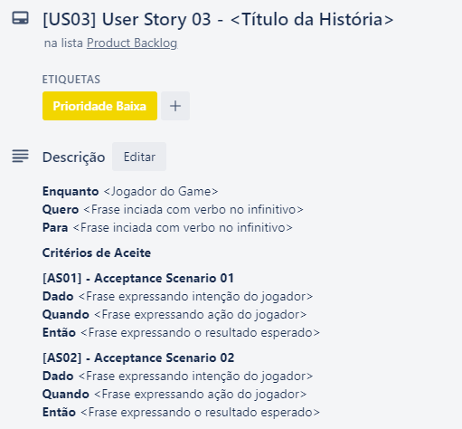
Figura 4 – Item do Product Backlog
Fonte: Elaboração própria (2020).

4.4.3. Sprint Backlog
O Sprint Backlog é gerado na etapa de Sprint Planning e contém a lista de requisitos acordados entre todos os atores do processo a serem desenvolvidos na próxima Sprint.
Em relação às funcionalidades, uma vez que vêm do Product Backlog, todas as regras recomendadas para cada item continuam válidas, havendo somente 2 (duas) mudanças, pois é preciso: anexar os membros responsáveis por cada requisito; e sinalizar os bugs, caso sejam encontradas falhas na execução dos testes internos da Equipe de Desenvolvimento ou o item já tenha sido apresentado para o PO, mas não tenha passado na validação, isto é, não tenha ocorrido o atendimento de todos os seus critérios de aceite.
No que diz respeito ao quadro, a sugestão é criar um Team Kanban, enquanto o Domain Expert Kanban mostra o andamento do game como um todo, esse quadro refere-se ao acompanhamento das metas da Sprint. Para tanto, as colunas “Sprint Backlog”, “Em Progresso”, “Testando” e “Concluído” são designadas, em que cada User Story será alocada de acordo com seu status. Se o item estiver pendente, continua na primeira coluna, caso estiver sendo desenvolvido, situa-se na segunda, se estiver na fase de testes da equipe, aloca-se na terceira e caso já estiver sido finalizado segundo as diretrizes definidas, move-se para a última. A Figura 5 ilustra esse panorama, também montado no Trello.

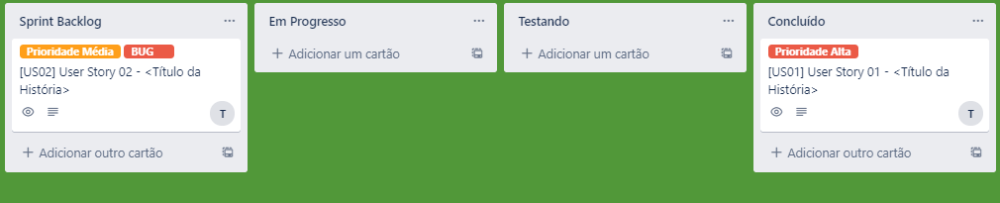
Figura 5 – Team Kanban
Fonte: Elaboração própria (2020).

4.4.4 Relatório de Testes Exploratórios
Em sequência, tem-se os Relatórios de Testes Exploratórios, que são elaborados na Execução da Sprint, resultantes da execução dos Testes Exploratórios.
Para uma dada área do jogo, são realizadas explorações em massa em um intervalo de tempo fixo e os dados relacionados ao procedimento são registrados minuciosamente no relatório. Os detalhes desse artefato podem ser visualizados na Figura 6, mas, em linhas gerais, são anotadas: configurações da execução dos testes, a área do game explorada, a estratégia de exploração, métricas da execução, inconsistências encontradas e notas adicionais.
Aponta-se que é preciso anexar o relatório correspondente em todas as User Stories que foram testadas, correspondentes a área do game explorada, de modo encaminhar para correção nos locais onde se localizaram falhas. Em um cenário ideal, tudo é corrigido antes do término da Sprint.

4.4.5 Documento de Post Mortem
O Documento de Post Mortem é produzido na reunião de Retrospectiva. Essa documentação tem como objetivo armazenar todos os pontos positivos levantados pelas Equipes sobre o último ciclo do processo, bem como todos os pontos negativos e soluções acordadas para tais entraves. O Agile Game Development Process sugere a criação de um repositório de Documentação Post Mortem para que todas as lições aprendidas ao final de cada iteração estejam disponíveis para consulta não somente em projetos futuros, mas em Sprints futuras do projeto atual. Enfim, a Figura 7 mostra o padrão recomendado.

4.4.6 Corpo do e-mail
Tendo explicada a importância de estabelecer um canal de comunicação com os jogadores na seção 4.3.6, o processo definido apresenta uma sugestão de um corpo de e-mail de boas-vindas a ser enviado para os novos jogadores que adquirirem o produto (vide Figura 8).

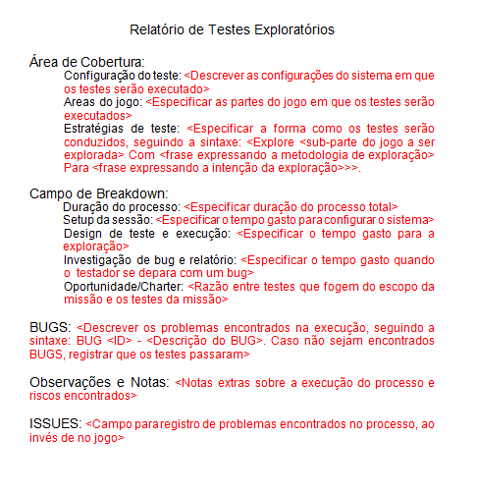
Figura 6 – Relatório de Testes Exploratórios
Fonte: Elaboração própria (2020).
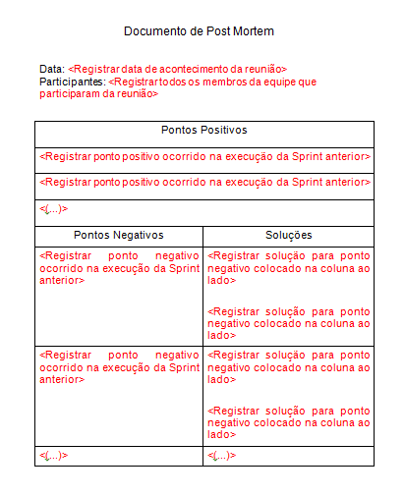
Figura 7 – Documento de Post Mortem
Fonte: Elaboração própria (2020).

4.4.7 Repositório de Arte
Como colocado na seção 4.3.3, sugere-se a criação de um Repositório de Arte para armazenar todos os elementos visuais produzidos (sejam imagens ou animações) de maneira organizada e de acesso não somente à Equipe de Arte, mas a todos os atores do processo.
Seguindo tal lógica, foi criado um modelo de Repositório de Arte na ferramenta Google Drive. Neste, foram criadas pastas e subpastas para organizar os elementos visuais de acordo com as suas categorias, em que as pastas mais externas representam categorias mais gerais e as mais internas, mais específicas, e, dentro desses diretórios mais internos, alocam-se as imagens e animações em si. Uma medida pertinente consiste em adicionar a versão daquele elemento produzido na nomeação do arquivo, por exemplo, "1ª Fase - Versão 1", possibilitando um monitoramento das versões elaboradas. As capturas de tela das Figuras 8, 9, 10 e 11 mostram o modelo produzido, bem como a divisão das pastas e o caminho percorrido até chegar em um determinado elemento.

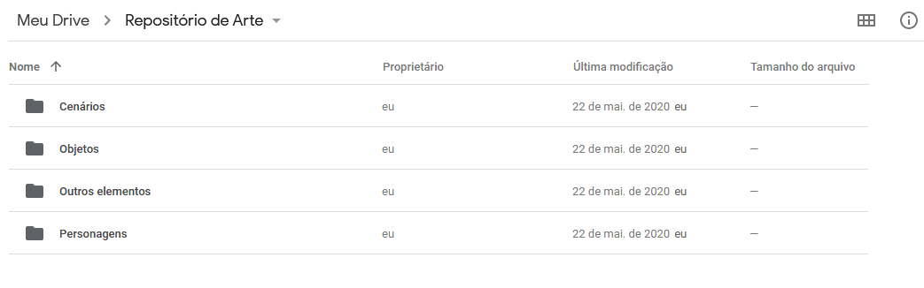
Figura 8 – Repositório de Arte
Fonte: Elaboração própria (2020).

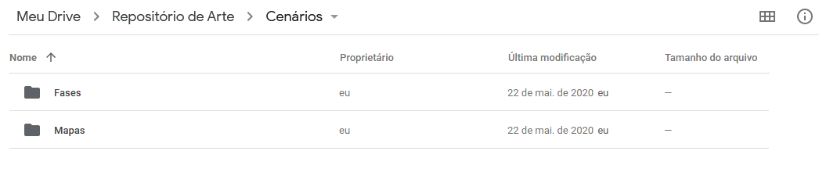

Figura 9 – Pasta de Cenários no Repositório de Arte
Fonte: Elaboração própria (2020).

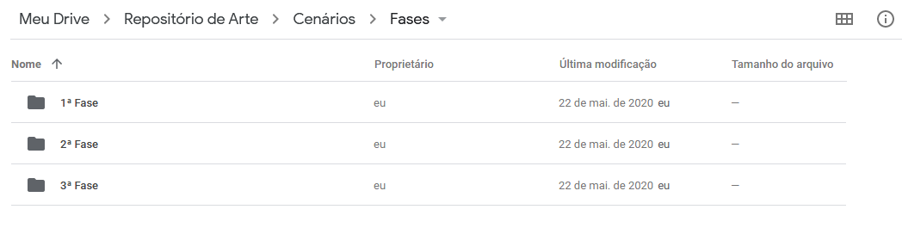

Figura 10 – Subpasta de Fases no Repositório de Arte
Fonte: Elaboração própria (2020).

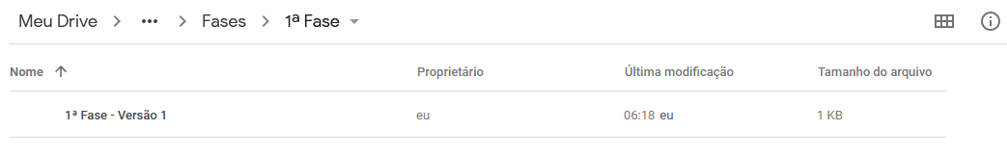
Figura 11 – Arquivo de Imagem da Primeira Versão da Primeira Fase no Repositório de Arte
Fonte: Elaboração própria (2020).

Vale complementar que as figuras acima ilustram apenas uma referência do modo como os arquivos podem ser organizados e os responsáveis pela parte artística em uma organização de desenvolvimento de games devem optar por uma organização que seja mais apropriada às suas realidades.

4.4.8 Repositório de Som
Ainda na seção 4.3.3, menciona-se a criação de um Repositório de Som, o qual, de modo análogo ao Repositório de Arte, deve ser destinado a alocar todos os elementos sonoros elaborados ou adquiridos de terceiros (sejam faixas de músicas ou efeitos sonoros) de modo ordenado e de acesso global a todos os membros do processo.
Similarmente ao definido na seção 4.4.7, o modelo para o Repositório de Som proposto nesta pesquisa foi criado na tecnologia Google Drive. Também foram colocadas pastas e subpastas para representar as categorias dos elementos sonoros, onde as pastas mais externas constituem-se de categorizações mais abstratas e as internas, mais concretas, e dentro dos caminhos mais interiores devem ser armazenadas as faixas de música e os efeitos sonoros correspondentes. A recomendação de nomear os arquivos com as versões também permanece, de modo a assegurar o gerenciamento de versionamento, além disso uma boa prática é de sinalizar no início do nome do arquivo se este é um efeito sonoro ou uma faixa de música, pois os formatos podem ser os mesmos (No caso da parte artística, os formatos de imagens e de animações geralmente são diferentes). Para melhor esclarecer, um exemplo de nomeação seria "Efeito Sonoro Sino de Notificação - Versão 1". As imagens das Figuras 12, 13 e 14 mostram o exemplo desenvolvido para este trabalho, ilustrando a ordenação das pastas e o diretório até chegar em um certo elemento sonoro.

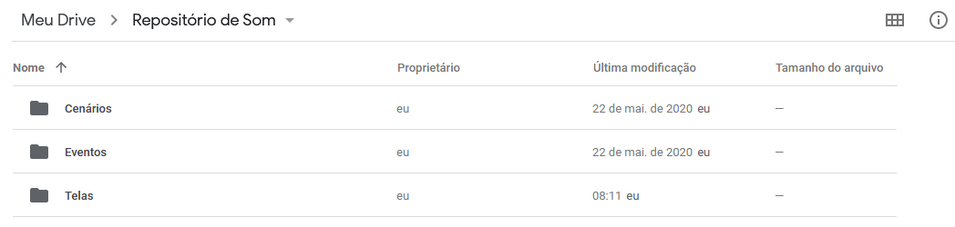
Figura 12 – Repositório de Som
Fonte: Elaboração própria (2020).

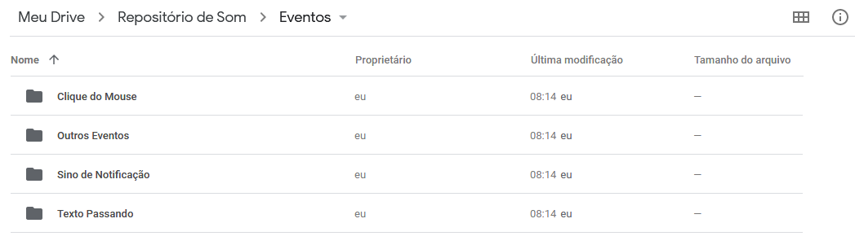
Figura 13 – Subpasta de Eventos no Repositório de Som
Fonte: Elaboração própria (2020).

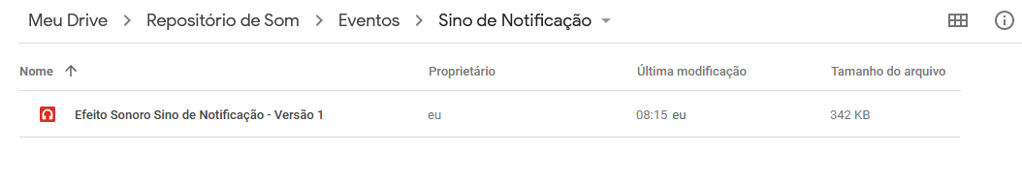
Figura 14 – Arquivo de Som da Primeira Versão do Sino de Notificação no Repositório de Som
Fonte: Elaboração própria (2020).

A observação de que o modelo trata-se de uma referência e que não deve ser tomado como uma regra absoluta mantém-se para a parte sonora.

4.4.9 Repositório de Documentação Post Mortem
A ideia de criar um Repositório de Documentação Post Mortem é de que as soluções propostas para os pontos negativos e as lições aprendidas levantadas em todas as Reuniões de Retrospectiva fiquem arquivadas e sejam de fácil acesso a todos os membros do processo, a fim de que os conhecimentos agregados em tal reunião não sejam perdidos e estejam integralmente disponíveis para consulta. Com isto, espera-se que os acertos sejam maximizados e os erros minimizados no projeto em desenvolvimento ou em projetos futuros da organização desenvolvedora de games.
O modelo de Repositório de Documentação Post Mortem produzido para este trabalho também foi elaborado na ferramenta Google Drive. Diferentemente dos Repositórios de Arte e de Som, não é preciso criar pastas, posto que este artefato não apresenta uma categorização, bastando apenas que se indique a ordem da Reunião de Retrospectiva correspondente no arquivo. A Figura 15 mostra o exemplo criado.

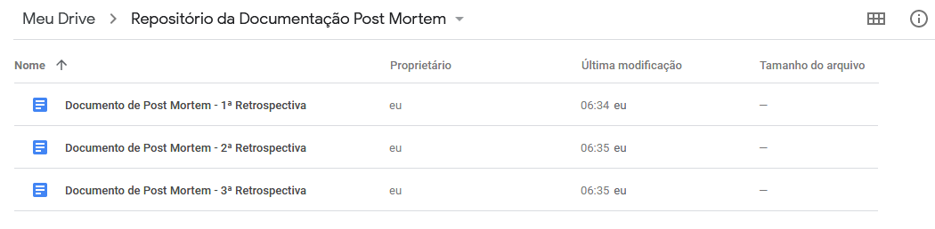
Figura 15 – Repositório de Documentação Post Mortem
Fonte: Elaboração própria (2020).

4.4.10 Outros artefatos
Como é possível observar no fluxo ilustrado na Figura 1, outros artefatos são gerados, como Código-Fonte, Modelo de Banco de Dados, Elementos Visuais, Elementos Sonoros e Incremento Funcional do game. No entanto, prezando-se pelo princípio de auto-organização das equipes, no qual os próprios membros são autônomos na decisão da forma de desenvolvimento do jogo, não foram definidos padrões para esses outros artefatos, como é o caso do artefato da Figura 16. Cabe a cada equipe decidir como elaborar o game da forma que melhor se adeque ao ambiente de desenvolvimento inserido.

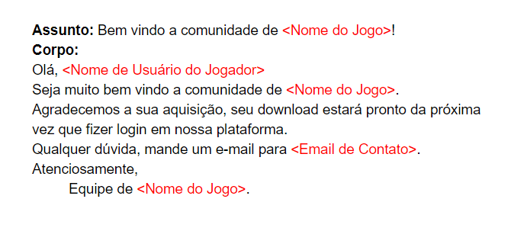
Figura 16 – Corpo de E-mail de Boas-Vindas
Fonte: Elaboração própria (2020).

4.5 Ferramentas Recomendadas
O Quadro 1 projeta todas as ferramentas recomendadas para o Agile Game Development Process, explicando suas funções e onde podem ser empregadas no processo.

Quadro 1 - Ferramentas Recomendadas
FERRAMENTA | O QUE É A FERRAMENTA E PARA QUE SERVE? | ONDE PODE SER USADA NO PROCESSO?
Google Docs | O Google Docs é um software que consiste em um pacote de ferramentas de edição de documentos de texto, planilhas, apresentações e formulários, o qual oferece a possibilidade de uso e armazenamento online, devido a tecnologia de computação em nuvem ou offline, com armazenamento no próprio dispositivo. Consiste em um sistema colaborativo, uma vez que é possível compartilhar um arquivo com outros indivíduos e permitir que também editem, deixem comentários ou somente visualizem. | Para a definição do Documento de Game Design, dos Relatórios de Testes Exploratórios e do Documento de Post Mortem.
Trello | O Trello é uma ferramenta gratuita de quadros virtuais para organização e gestão de tarefas, equipes e projetos, de forma facilitada e dinâmica. É um sistema baseado no método de “Quadros Kanban”. | Para a definição do Domain Expert Kanban e do Team Kanban.
Spider Poker | O Spider Poker é uma ferramenta online auto-hospedada desenvolvida para estimar esforço de uma atividade a partir da técnica de Planning Poker. | Para a execução do Planning Poker.
GitHub | O GitHub é uma plataforma de repositório de código-fonte, com recursos de controle de versão. Consta em um sistema colaborativo, pois os programadores cadastrados na ferramenta podem contribuir com projetos privados e de código aberto. | Para repositório e controle de versão do código-fonte gerado pela equipe de desenvolvimento.
BrModelo | O BrModelo é uma ferramenta código aberto, desktop e gratuita voltada para a modelagem de Bancos de Dados Relacionais, apresentando uma interface simples e funcional, a qual disponibiliza todos os elementos do modelo relacional para a criação de esquemas. | Para a definição do Modelo de Banco de Dados Entidade-Relacionamento gerado.
TestLink | O TestLink é um software web voltado para o acompanhamento de testes de software, oferecendo suporte para diferentes abordagens de teste, além de geração de relatórios e métricas. | Para a definição do Relatório de Testes Exploratórios.
Google Drive | O Google Drive é um software de serviço de armazenamento de arquivos a partir do conceito de computação em nuvem, permitindo a organização dos arquivos em pastas.e o compartilhamento com outros usuários. | Para a definição dos repositórios de Elementos Visuais, de Elementos Sonoros e de Documentos Post Mortem.
Gmail | O Gmail consta em um serviço gratuito de correio eletrônico. Oferece comunicação autenticada e criptografada, controle de spam, etiquetas para organizações de mensagens, alta capacidade de armazenamento, entre outros recursos. | Para a definição do canal de comunicação com os clientes/jogadores do game.
Audacity | O Audacity é um software desktop livre para a edição de áudio digital. Permite copiar, recortar, colar e apagar áudio com facilidade, remover ruídos, mixar áudios em múltiplas faixas, entre outros recursos. | Para a criação e edição dos elementos sonoros.
Photoshop | O Photoshop é uma das maiores plataformas de edição de imagem e design gráfico. Oferece uma quantidade numerosa de recursos de edição, como controle de transparência e de suavidade. Entre as ferramentas propostas para o processo, essa é a que oferece menor aproveitamento da licença gratuita, pois dura somente 7 dias, tendo que pagar por mais tempo de uso. | Para a criação e edição dos elementos visuais.
Unity | O Unity é um software voltado para o desenvolvimento de jogos. Consiste em um game engine, por isso, oferece uma série de recursos que facilitam o desenvolvimento, envolvendo a parte de scripts, imagens, animações e sons. Entre suas vantagens, dá suporte a criação de jogos 2D e 3D para múltiplas plataformas e aceita uma grande quantidade de formatos de arquivo. Possui versão gratuita, sendo elegível para pessoas e pequenas empresas que faturaram menos de US$ 100 mil nos 12 meses anteriores. | Para o desenvolvimento do game na execução da Sprint.
Fonte: Elaboração própria (2020).

5 ADERÊNCIA AO PROCESSO EM RELAÇÃO AOS PROCESSOS DEFINIDOS NA FUNDAMENTAÇÃO TEÓRICA
O Quadro 2 mostra a aderência do Agile Game Development Process em comparação aos ativos constantes nos 3 (três) processos definidos na Fundamentação Teórica (Seção 2): Scrum, Extreme Game Development (XGD) e Game Waterfall Process.

Quadro 2 - Aderência do Agile Game Development Process em relação ao Scrum, XGD e Game Waterfall Process
AGILE GAME DEVELOPMENT PROCESS | SCRUM | EXTREME GAME DEVELOPMENT(XGD) | GAME WATERFALL PROCESS | JUSTIFICATIVA
VISÃO GERAL DO PRODUTO | Visão Geral do Produto |  |  | Uma vez que a estrutura do ciclo do processo definido é baseada na estrutura do ciclo do SCRUM, o nome da etapa inicial do SCRUM manteve-se.
VISÃO GERAL DO PRODUTO |  | Documento de Game Design | Documento de Game Design | Tem-se o Documento de Game Design, recomendado pelo XGD e definido na etapa de pré-produção do Game Waterfall Process, para o detalhamento das características do jogo e guiar o desenvolvimento.
VISÃO GERAL DO PRODUTO |  | User Story |  | A escrita dos requisitos segue as regras das User Stories, uma das práticas recomendadas pelo XGD.
VISÃO GERAL DO PRODUTO | Product Backlog |  |  | Todas as User Stories são registradas no Product Backlog, artefato do SCRUM.
VISÃO GERAL DO PRODUTO | Priorização de Funcionalidades |  |  | De modo similar ao SCRUM, cada uma das funcionalidades recebe um grau de prioridade de produção.
VISÃO GERAL DO PRODUTO | Product Owner |  |  | Dado que os atores são baseados no SCRUM, tem-se o Product Owner - Dono do Produto, responsável por executar todas as tarefas que serão feitas na atividade de Visão Geral do Produto em questão.
VISÃO GERAL DO PRODUTO | Scrum Master |  |  | O SCRUM Master, outro ator do SCRUM, tem o papel de auxiliar o Product Owner em todas as tarefas mencionadas acima.
SPRINT PLANNING | Sprint Planning |  |  | Uma vez que a estrutura do ciclo do processo definido é baseada na estrutura do ciclo do SCRUM, o nome desta segunda atividade do SCRUM manteve-se.
SPRINT PLANNING |  | Comunicação |  | A valor de Comunicação do XGD faz-se presente de modo a garantir que todo o time fique coeso e alinhado em relação ao objetivo da Sprint.
SPRINT PLANNING | Sprint Backlog |  |  | Assim como no SCRUM, este artefato possui a lista de funcionalidades que serão desenvolvidas na Sprint.
SPRINT PLANNING | Time SCRUM |  |  | Nessa atividade, todos os atores estão presentes: Product Owner, SCRUM Master e Equipes. De modo similar, o conjunto de todos os atores recebe o nome de Time SCRUM no SCRUM.
EXECUÇÃO DA SPRINT | Execução da Sprint |  |  | Uma vez que a estrutura do ciclo do processo definido é baseada na estrutura do ciclo do SCRUM, o nome desta terceira atividade do SCRUM manteve-se.
EXECUÇÃO DA SPRINT | Reuniões Diárias | Stand-Up Meetings |  | Tem-se reuniões rápidas diariamente com todas as equipes do time, de forma similar às Reuniões Diárias do SCRUM e às Stand-Up Meetings do XGD, com o intuito de deixar os participantes alinhados em relação ao andamento do projeto.
EXECUÇÃO DA SPRINT | Código-Fonte | Código-Fonte | Código-Fonte | Tem-se a elaboração do Código-Fonte do jogo, artefato comum a todos os 3 (três) modelos de processo relacionados.
EXECUÇÃO DA SPRINT |  | Shared Code |  | A prática de Shared Code - Código Compartilhado, do XGD faz-se presente no processo definido, dado que tem-se a criação de um repositório central para o código fonte de acesso a todo o time.
EXECUÇÃO DA SPRINT |  | Pair Programming |  | A prática de Pair Programming - Programação em Pares, também faz-se presente no processo em questão, já que tem-se a recomendação de que os membros das diferentes equipes trabalhem em pares, permitindo a troca de conhecimento.
EXECUÇÃO DA SPRINT |  | Whole Team |  | Outra prática do XGD presente é o Whole Team. Em todas as Equipes, Desenvolvimento, Arte e Som, os membros têm níveis semelhantes de conhecimento, não havendo a ideia de especialização em determinada área.
EXECUÇÃO DA SPRINT |  | Elementos Visuais | Elementos Visuais | Os elementos visuais - imagens e animações - são artefatos do XGD e do Game Waterfall Process e são produzidos nessa atividade de Execução da Sprint do processo definido.
EXECUÇÃO DA SPRINT |  | Elementos Sonoros | Elementos Sonoros | Os elementos sonoras - faixas de música e efeitos sonoros - são artefatos do XGD e do Game Waterfall Process e são produzidos nessa atividade de Execução da Sprint do processo definido.
EXECUÇÃO DA SPRINT | Testes | Testes | Testes | São executados testes sobre as produções realizadas de modo a garantir qualidade, prática comum aos 3 (três) processos relacionados.
EXECUÇÃO DA SPRINT | Equipe de Desenvolvimento | Equipe de Desenvolvimento | Equipe de Desenvolvimento | Tem-se a Equipe de Desenvolvimento representando o ator responsável pela elaboração do código-fonte, ator comum a todos os 3 (três) modelos de processo relacionados.
EXECUÇÃO DA SPRINT |  | Artistas | Equipe de Arte | Os artistas do XGD e a Equipe de Arte do Game Waterfall Process representam os atores responsáveis pela produção dos elementos visuais, tal qual a Equipe de Arte do processo definido.
EXECUÇÃO DA SPRINT |  | Músicos | Equipe de Som | Os músicos do XGD e a Equipe de Som do Game Waterfall Process representam os atores responsáveis pela produção dos elementos sonoros, tal qual a Equipe de Som do processo definido.
EXECUÇÃO DA SPRINT | SCRUM Master |  |  | O SCRUM Master, tal qual no SCRUM, consiste no ator responsável por liderar as equipes, potencializando o trabalho de todos os membros.
SPRINT REVIEW | Sprint Review |  |  | Uma vez que a estrutura do ciclo do processo definido é baseada na estrutura do ciclo do SCRUM, o nome desta quarta atividade do SCRUM manteve-se.
SPRINT REVIEW | Validação | Validação | Validação | Após a Execução da Sprint, é feita a validação das metas do desenvolvimento, atividade comum a todos os 3 (três) modelos de processo relacionados.
SPRINT REVIEW | Mudança de Escopo | Mudança de Escopo |  | Nessa atividade do processo definido, serão avaliadas necessidades de alteração no escopo do jogo. Mudanças no produto também são gerenciadas no SCRUM e no XGD, uma vez que são métodos ágeis.
SPRINT REVIEW | Entrega Funcional | Entrega  Funcional | Entrega Funcional | Tem-se a Entrega Funcional no final de um Time Box de desenvolvimento. O artefato é comum a todos os 3 (três) modelos de processo relacionados.
SPRINT REVIEW | Time  SCRUM |  |  | Todos os atores do processo participam dos procedimentos de validação do desenvolvimento e de avaliação de mudanças. Novamente, de forma similar ao Time Scrum.
RETROSPECTIVA | Retrospectiva |  |  | Uma vez que a estrutura do ciclo do processo definido é baseada na estrutura do ciclo do SCRUM, o nome desta quinta atividade do SCRUM manteve-se.
RETROSPECTIVA | Registro da Reunião de Retrospectiva | Documento de Post Mortem | Documento de Post Mortem | Tem-se o registro dos pontos positivos, negativos e planos de ação no Documento de Post Mortem, artefato em comum com o XGD e Game Waterfall Process. No SCRUM, não há um artefato definido mas há o registro dessas decisões.
RETROSPECTIVA | Equipes | Equipes | Equipes | Todas os membros das Equipes participam da atividade de avaliação do processo. As Equipes consistem em um ator em comum a todos os 3 (três) processos relacionados.
PUBLICAÇÃO DO JOGO |  |  | Pós-Lançamento | A atividade final do processo definido está baseada na atividade de Pós-Lançamento do Game Waterfall Process.
PUBLICAÇÃO DO JOGO | Produto Final | Versão Final do Jogo/Game | Jogo / Game | Tem-se a publicação da versão final do Jogo, correspondendo ao Produto de Software Final do SCRUM, à Versão Final do Jogo/Game no XGD e ao Jogo/Game no Game Waterfall Process.
PUBLICAÇÃO DO JOGO |  |  | Marketing | Um plano de Marketing do jogo é estabelecido para promover a divulgação do game, tal como no Game Waterfall Process.
PUBLICAÇÃO DO JOGO |  |  | Canal de Comunicação | Um Canal de Comunicação é estabelecido com os jogadores do Game para sanar eventuais dúvidas, tal qual é feito no Game Waterfall Process.
PUBLICAÇÃO DO JOGO |  |  | Análise de Viabilidade de Continuações | Assim como no Game Waterfall Process, são discutidas possibilidades de prosseguir o lançamento com mais versões, expansões e sequências.
Fonte: Elaboração própria (2020).

6 METODOLOGIA DA AVALIAÇÃO
Nesta seção, tem-se a descrição da sistematização utilizada para avaliar e qualificar o desenvolvimento do Agile Game Development Process.

6.1 Revisão por Pares
Segundo (LIGUORI, 2017), a Revisão por Pares ou Revisão Paritária é um processo empregado nas pesquisas científicas, muito comum dos meios acadêmicos, em que o autor submete o trabalho a um ou mais especialistas da mesma área do estudo em questão.
A partir desse processo, os especialistas fazem comentários, críticas e aconselhamentos gratuitos aos autores de modo a aumentar a qualidade do trabalho científico e validar os estudos relatados. Isso posto, os revisores podem contribuir para que os registros fiquem: mais robustos, ou seja, que as explicações passem a ser mais completas; mais facilmente legíveis, isto é, que alguns termos sejam trocados para garantir mais fácil compreensão; mais úteis, a saber, que a importância da pesquisa seja melhor evidenciada de modo a cativar profissionais e pesquisadores da área; entre outras contribuições.

6.2 Instrumentos Usados
O Objeto avaliado foi o Agile Game Development Process, uma proposta de metodologia ágil para o desenvolvimento de Jogos Digitais, baseada em 3 (três) outros processos de games encontrados em revisões da literatura: Scrum, Extreme Game Development e Game Waterfall Process. Todas as características e detalhamentos do processo (tais como fluxos, atividades, atores, artefatos de entrada e saída e ferramentas recomendadas) foram avaliados.
Os resultados da Revisão por Pares foram registrados em uma tabela que possui, como primeira linha, um cabeçalho com as seguintes colunas: “Elemento do Agile Game Development Process”, “Antes da Revisão”, “Revisão do Especialista” e “Implementações”. Sendo assim, partindo da segunda linha da tabela para as debaixo, tem-se o conteúdo deste cabeçalho: o conteúdo da primeira coluna são todos os elementos do processo que o revisor recomendou mudanças; da segunda, a forma como cada um desses elementos estavam descritos antes da revisão; da terceira, os comentários do especialista a respeito dos pontos apresentados; e da quarta, as implementações realizadas com base nas sugestões do revisor.

6.3 Modo de Ocorrência
Primeiramente, em relação ao perfil do especialista, trata-se de um Doutor em Engenharia de Software, com pesquisas na área de melhoria do processo de software, tecnologia do processo de software, desenvolvimento de gamificação. Orientou mais 100 alunos de Mestrado e Doutorado nestas linhas de pesquisa, bem como desenvolveu inúmeras pesquisas com alunos da graduação e iniciação científica com ênfase nas suas áreas de atuação. Possui mais de 10 anos de experiência acadêmica e na indústria de software, tendo inúmeras certificações nas áreas acima listadas.
No que diz respeito ao tempo, o período de execução do trabalho em conjunto com os acompanhamentos e revisões iniciou em Abril de 2020 e perdurou até Julho de 2020, período de término do trabalho.
No que tange à coleta de ajustes, o autor da pesquisa e o revisor realizaram reuniões periódicas, geralmente com frequência semanal, e, ao final de cada reunião, o especialista solicitava mudanças que deveriam ser implementadas e apresentadas na reunião seguinte.
Adiciona-se que, em consequência da pandemia de Covid-19, as reuniões ocorreram de maneira remota.

6.4 Resultados
O Quadro 3 ilustra os resultados da Revisão Paritária com o especialista.

Quadro 3 - Resultados da Revisão por Pares
Elemento do Agile Game Development Process | Antes da Revisão | Revisão do Especialista | Implementações
Diagramação | O autor da pesquisa havia elaborado um diagrama genérico, sem utilizar uma notação científica formal e sem retratar todos os elementos do processo, somente as atividades e documentações. | O especialista recomendou a elaboração de um diagrama com a notação BPMN (Business Process Model and Notation), onde fossem representadas as atividades, todos os artefatos (não somente os documentos) e os atores responsáveis. | O autor da pesquisa produziu o diagrama BPMN como solicitado.
Procedimentos das Atividades | Inicialmente, o autor da pesquisa relatou apenas o objetivo de cada etapa do processo, sem enumerar os procedimentos necessários para atingi-los. | O especialista apontou que um guia de execução das etapas do processo deveria ser concebido de modo a viabilizar a implementação do processo. Uma vez que o Agile Game Development Process tem o Extreme Game Development como uma de suas bases, foi orientado que as práticas do XGD fossem levadas em consideração na descrição dos procedimentos. | Os procedimentos de cada uma das etapas foram elucidados.
Ferramentas | Durante a descrição dos procedimentos das atividades, o autor da pesquisa recomendou o uso de algumas ferramentas. | O especialista recomendou que fosse elaborado um breve esquema das plataformas recomendadas, descrevendo a principal funcionalidade destas e onde poderiam ser usadas no processo. | O autor da pesquisa criou uma tabela com todas as ferramentas mencionadas nos procedimentos fazendo as descrições que o especialista recomendou.
Ferramentas | O autor recomendou o procedimento de medição de esforço Planning Poker, mas não citou ferramentas para a realização desta atividade. | O especialista sugeriu que fosse incluído na relação de ferramentas recomendadas o “Spider Planning Poker”, uma plataforma de execução do Planning Poker desenvolvida no laboratório SPIDER da Universidade Federal do Pará - UFPA. | O autor da pesquisa incluiu o Spider Planning Poker na lista de ferramentas.
Testes | A princípio, o autor havia apontado uma metodologia de testes somente para o nível de aceitação do cliente, não levando em consideração os testes que deviam ser feitos no desenvolvimento. | Foi sugerida a adição de técnicas de teste na fase de desenvolvimento (Execução da Sprint), antes da chegada da entrega incremental do game ao cliente. | Para os testes de aceitação, o autor da pesquisa adotou a abordagem de critérios de aceite e para os testes internos das equipes, a técnica ágil de testes exploratórios.
Padrões da Documentação | As documentações já haviam sido definidas e elucidadas, porém ainda não haviam sido criados padrões para o registro destas. | O especialista recomendou a criação de padrões para a documentação, de forma que os campos de cada documento fossem enumerados em conjunto com a descrição das informações a serem preenchidas em cada campo. | O autor da pesquisa criou a padronização baseando-se em modelos encontrados na literatura, respeitando valor da metodologia ágil de evitar documentação extensa.
Artefato de E-Mail | A etapa de pós-produção do Agile Game Development Process, recomendava a criação de um canal de comunicação entre os jogadores e a Publicadora do game, sem detalhar a forma de comunicação. | O especialista recomendou que fosse criado um padrão de corpo de e-mail a ser encaminhado da Publicadora do game para o Jogador assim que este adquirisse o jogo. | O autor do artigo utilizou corpos de e-mails enviados por empresas de jogos eletrônicos aos usuários no momento de aquisição do game como referência para generalizar e elaborar o padrão do Processo.
Fonte: Elaboração própria (2020).

7 CONCLUSÕES
A partir das revisões na literatura, foi possível identificar algumas abordagens para o Desenvolvimento de Jogos Digitais, possibilitando a criação de um modelo de processo baseado nestas.
Este trabalho une o Scrum clássico, que não inclui elementos do contexto dos games, como o Game Design; ao XGD, que não prescreve uma estrutura de iteração a ser seguida, somente um conjunto de valores e práticas juntamente à interação massiva com os clientes; e ao Game Waterfall Process, o qual sugere excessivas documentações e é uma abordagem cascata, não sendo recomendada para a maioria dos casos na economia moderna. Portanto, foram analisados e combinados os elementos desses processos mais recomendados ao Desenvolvimento Ágil de Games com outras práticas ágeis para a montagem do processo proposto.
Tem-se detalhamentos do fluxo, dos atores, das tarefas, dos artefatos, além de tecnologias que podem dar suporte ao Agile Game Development Process. Nessa conjuntura, este trabalho funciona como um guia para a implementação do processo, fornecendo suporte a qualquer Organização de Desenvolvimento de Games que opte por implementar.
No que tange às dificuldades, a principal adversidade para realização do trabalho foi o pequeno volume de informações sobre Processos de Jogos na literatura, em contrapartida com o aumento do alcance dos jogos, os quais estão cada vez mais presentes no cotidiano dos indivíduos, conforme mencionado na seção 1.
Pontua-se que o processo em questão não foi testado em ambientes reais de desenvolvimento, devendo-se levar em consideração fazer implementações e realizar trabalhos que analisem os resultados, e, a partir disso, averiguar melhorias para o processo, caso necessário.
Também é possível fazer aplicações para desenvolvimento de diferentes gêneros de Jogos Digitais e analisar se o processo se adapta melhor a alguns tipos de games em relação a outros.

REFERÊNCIAS BIBLIOGRÁFICAS

GODOY, A. BARBOSA, E. Game-Scrum: An Approach to Agile Game Development. SBGames 2010.

KEITH, C. Agile Game Development with Scrum. 2010.

SALEN, K. ZIMMERMAN, E. Rules of Play: Game Design Fundamentals, 2004.

ROGERS, S. Level Up: Um Guia para o Design de Grandes Jogos. 1a edição. 2013.

AGILE ALLIANCE. Retrieved from https://www.agilealliance.org/.

PRESSMAN, Roger. Engenharia de Software: Uma Abordagem Profissional. 7a edição. Porto Alegre: MCGraw - Hill, 2011.

DEMACHY, T. Extreme Game Development: Right on Time, Every Time. Retrieved from https://www.gamasutra.com/view/feature/131236/extreme_game_development_right_on_.php.

BARROS, O. Análise de Metodologias de Desenvolvimento de Software aplicadas ao Desenvolvimento de Jogos Eletrônicos. Trabalho de Graduação - CIN/UFPE. 2007.

SLOPER, T. How the Game Development/Production Process Works. Retrieved from https://www.sloperama.com/advice/lesson10.htm

SHWABER, K. SUTHERLAND, J. The Definitive Guide to Scrum: The Rules of the Game. Retrieved from https://www.scrumguides.org/

MEDEIROS, M. Extreme Programming – Conceitos e Práticas. Retrieved from https://www.devmedia.com.br/extreme-programming-conceitos-e-praticas/1498

CARVALHO, E. Os 5 Desprezíveis: Desenvolvimento de um Jogo Eletrônico Utilizando os Princípios de Engenharia de Software. Universidade de Brasília: Brasília, 2013.

OLIVEIRA, F. Conhecendo a Área de Desenvolvimento de Games. Retrieved from https://www.fabricadejogos.net/posts/artigo-conhecendo-a-area-de-desenvolvimento-de-games/

SCHUYTEMA, P. Game Design: A Pratical Approach. 2006.

LIGUORI, G. Entenda o processo de “Peer Review” e saiba como realizar uma boa revisão científica. Retrieved from https://blog.bjcvs.org/single-post/2017/01/12/entenda-o-processo-de-peer-review-e-saiba-como-realizar-uma-boa-revisao-cientifica/

BECK, K. Test-driven development: by example. 2003.

ITKONEN, J. MANTILA, M. Are test cases needed? Replicated comparison between exploratory and test-case-based software testing. 2013.

AVELINO, A. Iniciativas e boas práticas para o desenvolvimento de jogos mobile. Retrieved from: https://www.fabricadejogos.net/posts/iniciativas-e-boas-praticas-para-o-desenvolvimento-de-jogos-mobile/

